東京三栄会の皆さんへ
東京三栄会文化交流委員会
第５回
「お酒を楽しむ会」のご案内

第５回は『焼酎について』です。

様々なお酒のことを知りたい方にはお勧めとなっており、お酒を飲むことがより楽しくなる会です。ご興味のある方、当日予定の空いている方など、奮ってのご参加をお待ちしております。

三栄会を通じて参加者皆様の親睦を深めて頂ければと思います。
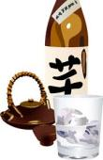

日 時： １０月３１日（金）午後６時半～８時
※会場受付は午後6時より開始します。

場 所： 三井食品㈱本社 地下１階会議室
※本社所在地は、添付の「ご案内図」をご参照願います。

募集対象： 東京三栄会正会員企業就業者

募集人数： ５０名様程度

参加費： １,０００円。当日受付でお支払い下さい。※お土産付き

主な内容： ①焼酎の造り方
②焼酎のタイプ分類
③焼酎の飲み方（試飲）
※当日の進行状況により、内容の変更がある場合がございます。

協 力： 三井食品(株)

持 ち 物： 筆記用具（ペンとノート）

申込方法： 参加ご希望の方は、企業名･お名前・性別・電話番号を明記の上SaneikaiTKAOI@mitsui.com までEメールでお申込み下さい。
（件名：【東京三栄会】第5回お酒を楽しむ会（焼酎編））

申込締切日： １０月１７日（金）
※先着順につき、定員に達した場合は予定より早く締め切らせて頂きます。又、応募多数の場合は各社1社あたりの参加人数を調整させて頂く場合もございますのでご了承ください。

申込結果：お申込み頂いた皆さまには、申込結果を１０月２４日(金)までに
お申込みのEメールアドレス宛にご連絡致します。

※本申込みにより取得する個人情報は、三栄会「お酒を楽しむ会」の運営のみに利用し、適切に管理致します。

お申込み、お問合せ先：三井物産㈱事業統括部企画業務室 東京三栄会 事務局 山崎・浅野
（Tel）03-3285-7808（Eメール）SaneikaiTKAOI@mitsui.com

お問合せ先：三井食品㈱ 東京三栄会文化交流委員 大島
（Tel）03-6700-7102（Eメール）takashi.ooshima@mitsuifoods.co.jp

【当日の緊急連絡先】 三井食品㈱ 大島・細木 （Tel）03-6700-7101

【三井食品】オリジナル商品「アマゾン」出店のご案内
※毎回、お酒を楽しむ会にご参加頂いた方から、試飲試食の商品の購入先について
お問い合わせを多くいただいておりました。
『Amazon（アマゾン）』からご購入頂ける様になりましたので、ご興味のある方は別紙をご参照ください。

三井食品（株）本社ご案内図

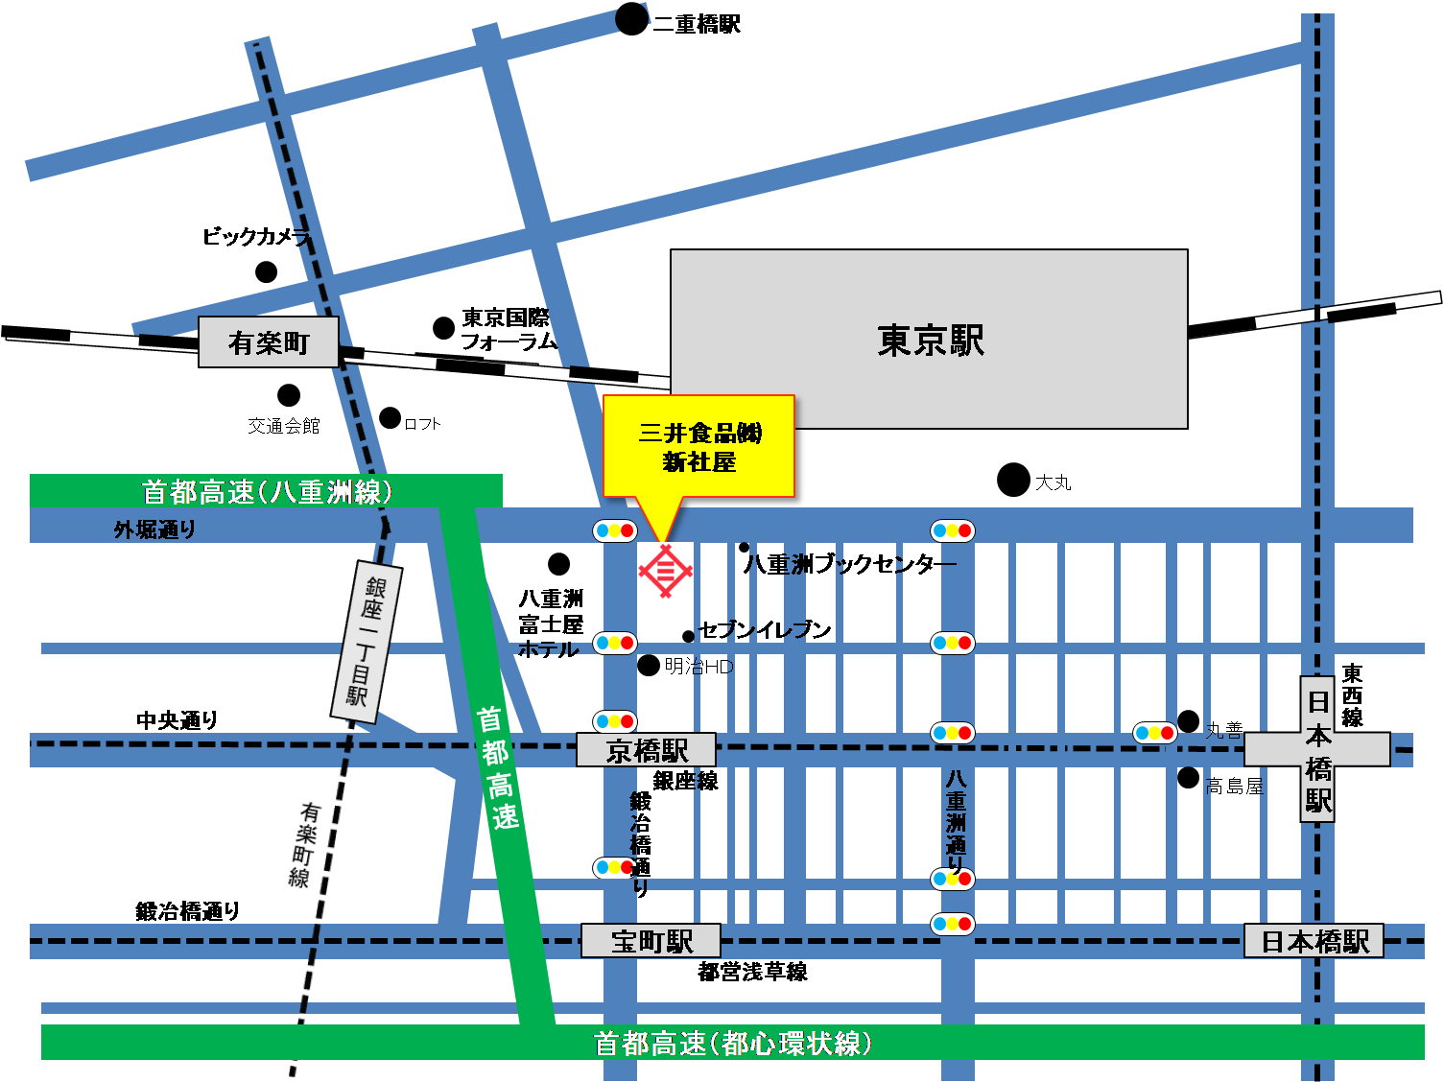

住所 〒104-8277 東京都中央区八重洲２丁目７番２号
八重洲三井ビルディング
TEL.03-6700-7101

最寄駅 ○ＪＲ線 東京駅（八重洲南口出口） 徒歩3分
○東京メトロ銀座線 京橋駅（4番出口） 徒歩3分
○東京メトロ有楽町線 銀座一丁目駅（3番出口） 徒歩4分
○都営浅草線 宝町駅（A5出口） 徒歩5分

入館方法 入館後、エレベーターにて地下１階へお越し下さい。

【三井食品】オリジナル商品「アマゾン」出店のご案内

三井食品では、７月２８日（月）よりオリジナル商品の『Amazon（アマゾン）』
での販売を開始致しました。

乾物の「みっちゃん」シリーズ ・調味たれがついて味付けも調理工程も簡単な「はーとふるDeli」シリーズ・ハートフル畑の「お酒に合う」珍味シリーズといった加工食品をはじめ、「輸入ビール」や「輸入ワイン」等々幅広く取り揃えておりますので、是非ともご利用下さい。
皆様の御来店をお待ちしております。

～ショッピングサイト～
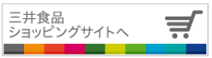
取扱商品については下記
ショッピングサイト
または
三井食品ホームページを
御参照下さい。

～三井食品ホームページ～


